**Вопрос 1** **Отметьте одну из пяти целей разработки документов в программном проекте** *(прим.: выбрать одну – любую из не зачёркнутых)*

* документы устанавливают связи между всеми вовлечёнными в процесс разработки
* документы описывают обязанности группы разработки
* ~~документы фиксируют нормативную базу предприятия, используемую при обращении пользователей~~
* документы описывают историю разработки программного обеспечения
* документы образуют основу документации сопровождения программного обеспечения
* документы позволяют руководителям оценивать ход разработки
* ~~документы закрепляют статус и должностные обязанности работников проекта~~

**Вопрос 2** **На основе каких документов разрабатывается проект?**

* руководство пользователя
* техническое задание
* руководство администратора
* ~~концепция развития~~
* ~~системы базовых классов~~
* ~~на основе профильных ГОСТов~~

**Вопрос 3** **Метод критического пути – это …**

* инструмент планирования расписания и управления сроками проекта. В основе метода лежит определение наиболее длительной последовательности задач от начала проекта до его окончания с учётом их взаимосвязи.
* ~~метод моделирования проектов, который используется для анализа, планирования и определения графика сложных проектов. В сущности, метод критического пути не требует перечисления всех действий, а лишь критически важных и необходимых для выполнения проекта, времени для завершения каждого действия и зависимости между ними~~.
* ~~самая длинная последовательность задач, от которой зависит весь проект, при это все остальные задачи не учитываются~~.

**Вопрос 4** **Оцените важность риска для проекта, если при экспертной оценке его вероятность оценена в 55%, а влияние среднее**

* ~~2~~
* ~~3~~
* 4
* ~~5~~

**Вопрос 5** **Главная задачи менеджера проекта?**

* Обеспечить затраты проекта рамках выделенных средств
* Обеспечить выполнение работ в срок
* ~~Обеспечить досугом работников проекта~~
* Обеспечить соответствие продукта проекта заявленным требованиям
* Обеспечить максимальную производительность выделенных трудовых ресурсов
* Обеспечить своевременность принятия управленческих решений
* Обеспечить выявление рисков и возможностей проекта

**Вопрос 6** **Опишите, какие качества требований являются хорошими:**

* ~~значимые (что-то, да значат);~~
* проверяемые (попробуйте сами);
* однозначные (не двусмысленные);
* необходимые (зачем-то и кому-то);
* приоритезированные (по важности);
* осуществимые (в данных условиях);

**Вопрос 7** **В фреймворке SRUM предлагается использовать только следующие документы:**

* Журнал продукта (Product backlog).
* Журнал спринта (Sprint backlog).
* ~~Руководство пользователя (User's manual).~~
* ~~Руководство администратора (Admin Guide).~~
* ~~Бизнес-требования (Business Requirements).~~
* ~~Концепция реализации (Implementation concept).~~

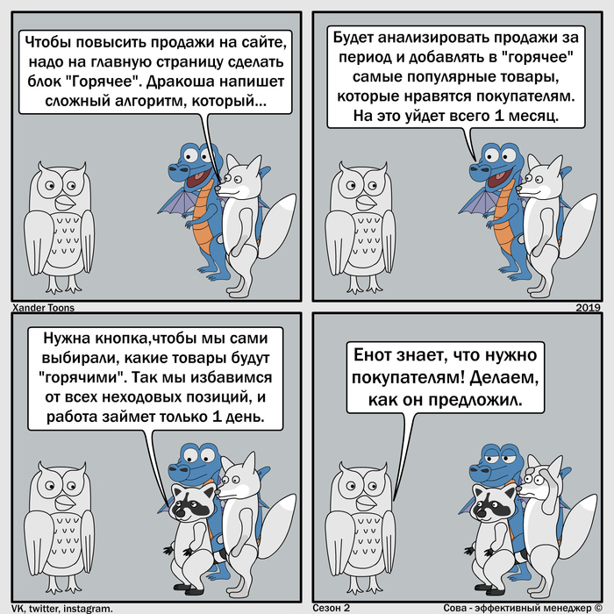**Вопрос 8** **Опишите роли в рамках программного проекта по картинке.**⮷

~~Сова – заказчик проекта, лиса – спонсор проекта, енот – разработчик, дракоша – бизнес аналитик~~

Сова – спонсор проекта, лиса – заказчик проекта, енот – бизнес аналитик, дракоша – разработчик

~~Сова – генеральный директор, лиса – отдел продаж, енот – главный бухгалтер, дракоша – техотдел~~

**Вопрос 9** **При анализе требований бизнес-аналитик может использовать такие инструменты:**

* ТРИЗ;
* быстрое прототипирование;
* Value-Conflict Mapping +;
* анализ систем-аналогов;
* реверсивный анализ требований;

**Вопрос 10** **Отметьте какие роли могут быть в программном проекте.**

* ~~DevOPS инженер~~
* Team Leader
* Бизнес-аналитик
* Разработчики
* ~~Контролёры~~
* Project manager
* Архитектор продукта
* ~~Инженер ИБ~~
* ~~Разносчик булочек~~
* Тестировщики

**Вопрос 11** **Задачи владельца продукта в SCRUM**

* принимает работу спринта;
* ~~платит зарплату команде;~~
* ~~премирует отличившихся в команде;~~
* фокусируется на вопросе «Что?», а не «Как?»;
* утверждает требования к продукту;
* приоритизирует требования к продукту;
* отвечает за показатели экономической эффективности проекта;
* участвует в планировании спринта;
* ~~организовывает "митинги" команды;~~

**Вопрос 12** **Оцените содержимое курса по 10-бальной шкале:**

* 1 (Очень плохо.)
* 2
* 3
* 4
* 5
* 6
* 7
* 8
* 9
* 10 (Идеально.)

**Вопрос 13** **На что они расходуются прямые вложения в проекте?**

* На страхования рисков проекта
* На аренду помещения
* На оплату энергоресурсов
* ~~На страхование жизни и здоровья работникам проекта~~
* На зарплату разработчикам
* На оплату управляющего персонала
* ~~На летний отдых работникам проекта~~
* На амортизацию средств разработки

**Вопрос 14** **Укажите 4 стратегии работы с рисками:**⮷

Уклонение. Передача. Снижение. Принятие.

~~Снижение. Торг. Страхование. Уклонение.~~

~~Принятие. Передача. Страхование. Торг.~~

~~Отрицание. Злость. Торг. Принятие.~~

~~Изменение. Пренебрежение. Укрощение. Снижение.~~

**Вопрос 15** **Диаграмма Ганта – что это?**

* Диаграмма Ганта – это популярный тип столбчатых диаграмм, который используется для иллюстрации плана, графика работ по какому-либо проекту.
* ~~Диаграмма Ганта – это популярный тип графиков, который используется в целях измерения календарного плана работ по какому-либо проекту. Является одним из методов планирования бюджетов проектов.~~
* ~~Диаграмма Ганта – это популярный тип круговых диаграмм, который используется для высчитывания доли необходимых затрат п управлении проектом.~~

**Вопрос 16** **Проект – это?**

* Проект – это временное объединение людей, предназначенное для создания уникальных программных продуктов.
* Проект – это протяжённое во времени предприятие, направленное на создание уникальных продуктов, услуг или достижение иных результатов. Каждый проект имеет начальную и конечную точки, а также характеризуется ограниченностью используемых ресурсов при его реализации. Проект завершается в том случае, когда достигнуты его цели или есть основания прекратить процесс их достижения.
* Проект – это уникальное, временное действие с определёнными датами начала и конца, направленное на то, чтобы достичь одной или нескольких целей при ограничениях по стоимости, графику и качеству выполнения.
* Проект – это организационная сущность, которая используется для управление разработкой ПО. В результате проекта появляется программный продукт.

**Вопрос 17** **Какими компетенциями должен обладать руководитель ИТ-проекта?**

* ~~навыки "жонглирования" сроками проекта~~
* умение выбрать наиболее подходящий подход (или гибрид подходов) для управления проектом и внедрить его на проекте
* навыки ведения переговоров
* ~~навыки управлением "антикризисным" предприятием~~
* навыки внедрения средств автоматизации проектной работы
* умение замотивировать участников команды
* умение разбираться в людях!

**Вопрос 18** **Должен ли руководитель ИТ-проекта иметь опыт работы программистом, аналитиком или тестировщиком, чтобы возглавить команду?**

* ~~Да! Это критически необходимо!~~
* Нет! Это не обязательно!

**Вопрос 19** **В задачи бизнес-аналитика при реализации проекта может входить:**

* сбор (извлечение) требований
* анализ требований
* выявление проблем и противоречий
* выработка решений для найденных проблем
* исследования
* прогнозирование
* ~~имитационные исследования решения проблем~~
* ~~адаптация требований~~

**Вопрос 20** **РОЛИ В SCRUM**⮷

Product Owner (владелец продукта), Scrum Master (скрам мастер), Development Team – команда разработки продукта.

~~Product Owner (скрам мастер), Scrum Master (владелец продукта), Development Team – команда американского футбола.~~